^{le}MS

InstrnroPutozalApesstoiSimdium
Celebrar la Eucaristía con Niños
"Como  cristianos  damos  testimonio  de la  Resurrección" | ³/₄0,

Padre José Luis Fernández de Valderama, MSp5.
TIEMPO PASCUAL

Materiales:
Nosotros creemos que Jesús
ha resucitado y está vivo.
Segundo domingo de Pascua
- Preparar esta celebración con los Catequistas de Padres (CP) y Catequistas de Niños (CN) de la Catequesis Familiar - CFIVE.
- Los CP y CN traerán el cirio que usan en sus grupos de Catequesis.
- Prepararla lectura dialogada del Evangelio.
Procesión de entrada:
- Un CP y un CN acompañan al celebrante con la Palabra de Dios (que será llevada al Ambón) y el Cirio Pascual (que será colocado en el centro, frente al altar).
Monición de entrada:
- Hermanas y hermanos, les anuncio una gran alegría: Jesús ha vencido a la muerte, ha resucitado, está vivo y vive para siempre.
- Nos volvemos a encontrar después de Pascua en nuestras Eucaristías para los niños y los grupos de la catequesis familiar.
- El año anterior celebramos la Resurrección de Jesús escuchando el testimonio de los Apóstoles y de los primeros cristianos que nos transmitieron la fe en el Resucitado. Este año les invitamos a que seamos nosotros los que demos testimonio de nuestra fe en la presencia viva de Jesús y a que renovemos nuestro bautismo y nuestro compromiso de continuar la misión de Jesús, dando vida, felicidad y alegría a todos los hombres y mujeres de nuestro mundo.
Lectura del Evangelio según San Juan (Zo,~9-3~):
- + Salen todos los CP y CN, portando los cirios que usan en sus grupos, y se colocan en el centro formando un círculo en torno al Cirio Pascual.
- + Lectura dialogada del Evangelio: Narrador, Jesús y Tomás.
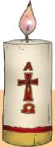
Material difundido por el Instituto Pastoral Apóstol Santiago. Disponible en www.inpas.cl Z

Comentario dialogado:
+ (Terminada la lectura del Evangelio, el sacerdote invita a sentarse a la asamblea, pero los CP y CN continúan de pie en torno al Cirio Pascual, y comienza un diálogo con ellos con la finalidad de provocar su testimonio personal).
+ Querido amigos Ustedes creen en la resurrección de Jesús? Creen que Jesús es el Hijo de Dios?
+ Alguno de ustedes ha vivido algo semejante a lo que vivió Tomás?
+ Nos pueden contar alguno de ustedes lo que significa Jesús en su vida?
+ Alguien nos puede contarlo que ha significado para ustedes ser catequistas?
+ (Si se ve conveniente se puede contar el cuento "Un trocito de cirio" que se encuentra al final).
+ Después les agradece su servicio y les invita a encender sus cirios del Cirio Pascual como un signo de su fe y de su compromiso de continuar el servicio y la misión de Jesús de anunciar el Evangelio y de acompañar a los papás en la educación en la fe de sus hijos.
+ El sacerdote pide al Señor su bendición para todos e invita a la asamblea a felicitarles con un fuerte aplauso.
Oración Universal:
∞ (Algunos de los CP y CN hacen una oración, ofrecen el cirio dejándolo en el altar y todos se retiran a sus lugares).
Plegaria Eucarística para niños I

Te acuerdas de Carmen y Rafael? Y de Pedro e Isabel? Y de Juan y Maca que estaban separados y...? Oye, te acuerdas de todo lo que sufrió Josefa? Y de Claudia con su enfermedad y con tantos pequeños? Y de lo mal que lo pasamos con todas las críticas de José y Juana? Y de todo lo que tuvimos que hacer para que se pudiera operar Rosita?

Cuento: Un trocito de cirio
Hace muchos años, en una casita humilde de una gran ciudad, vivían una pareja de ancianos, de piel arrugada, de ojos vivaces y de sonrisa fácil.
Ayer habían estado recordando sus tiempos pasados, como buenos abuelitos, y se contaban el uno al otro las cosas que habían hecho durante todos los años que fueron catequistas. Te acuerdas del día que empezamos? Y cuando aquel grupo nos dejo mudos sin saber que responder? Y así siguieron recordando tantas aventuras, alegrías, problemas y meteduras de pata. Recordaron a los curitas, a tantos y tantos papás y niños...
Y así, se pasaron toda la tarde recordando y al final su rostro se fue llenando de silencio y de nostalgia, con un rasgo de tristeza. Los dos guardaron silencio, pues no querían preocupar al otro, pero en el adentro se preguntaban cada uno: qué habrá sido de la vida de tantos papás y niños? dónde estarán, qué harán, cómo será su vida? Serán buenas personas y buenos cristianos? Habrá servido de algo todo
Material difundido por el Instituto Pastoral Apóstol Santiago. Disponible en www.inpas.cl 3

nuestro esfuerzo y privaciones, nuestra dedicación y entusiasmo, nuestro deseo de servir al Señor, de que conocieran su amor y fueran más felices? Se hizo noche y esta vez se fueron a la cama con una arruga más en la frente y en el corazón.
A la mañana siguiente oyeron temprano el timbre de la puerta. Salió el abuelo y era el cartero que depositó en sus manos un
pequeño paquete. Los ancianos, después de mirarlo unos minutos con asombro, se dispusieron a abrirlo con cuidado. Dentro había un trocito de cirio muy pequeño, viejo, amarillento y consumido, y una tarjeta del presidente de una importante ONG que decía: Gracias. Esta luz ha iluminado siempre nuestra vida. Un abrazo, José y Juana.
(José Luis Fernández de V.)

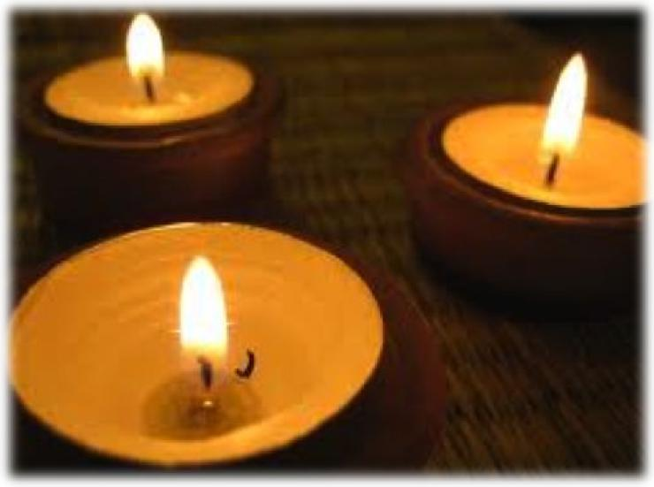
Material difundido por el Instituto Pastoral Apóstol Santiago. Disponible en www.inpas.cl 4

Materiales:
Tercer domingo de Pascua
Renovamos nuestro Bautismo:
amamos a Jesús y a los hermanos.
- La pila bautismal en el centro, delante del altar y una jarra con agua.
- Prepararla lectura dialogada del Evangelio.
- Prepararla oración de ofrenda.
Procesión de entrada:
- Un niño lleva la Palabra de Dios (que dejará en el Ambón) y otro niño lleva una jarra con agua (que dejará en la pila bautismal).
Monición de entrada:
- Bienvenidos a nuestra Eucaristía en este tercer Domingo de Pascua, en el que seguimos saboreando y gozando la presencia del Resucitado entre nosotros. Hoy Jesús hace a San Pedro y a nosotros una pregunta muy importante, que además nadie puede responder por nosotros. ~Me amas?
- Queremos responder a Jesús renovando nuestro Bautismo en esta celebración, acogiendo con el agua su vida y la misión de cuidar a los hermanos. Queremos decirle con San Pedro, que le amamos y que queremos obedecer a Dios antes que a los hombres. Vamos a vivir, pues, con mucha alegría nuestra celebración, como una verdadera acción de gracias.
Lectura del Evangelio según San Juan (21,1-19):
- + Lectura dialogada del Evangelio: Narrador, Jesús y Pedro.
Comentario dialogado:
+ Bueno, amigos, tse han fijado en la pregunta que le hace Jesús a Pedro? Pues la misma pregunta nos la hace a nosotros: ~N. me amas?
+ Ustedes aman a Jesús? ~Se lo dicen...? ~Se lo demuestran...? Cómo?
+ San Pedro dice que hay una manera especial de demostrar nuestro amor a Jesús. ~Se han
fijado en lo que dice en la primera lectura que hemos escuchado? (Hay que obedecer...)
+ ~Y qué es lo que le pide Jesús a Pedro cuando dice que le ama? (Apacienta...)
+ ~Y qué significa eso? Qué es apacentar? Quiénes son las ovejas? Cómo podemos
apacentarlas? ~Y lo hacemos...?
+ Ustedes aman a Jesús? Quieren obedecerle y apacentar sus ovejas?
Material difundido por el Instituto Pastoral Apóstol Santiago. Disponible en www.inpas.cl 5

+ Pues entonces vamos a hacer una cosa: vamos a renovar nuestro Bautismo, para decirle a
Jesús que acogemos su amor y su vida, que también nosotros le amamos y que queremos ser
como Él y cuidar y hacer el bien a todos. Les parece?
+ Bueno, pues antes que nada, vamos a proclamar nuestra fe.
+ Y ahora, cada uno de ustedes que quiera renovar su Bautismo (o sea, recuerden lo que hemos
dicho antes...), se acerca a la pila bautismal y se santigua con el agua bendita.
+ (Si se ve conveniente, después se puede rociar con el agua a los adultos).
Presentación de las ofrendas:
∞ Niño/a: Querido Tata Dios, yo te quiero ofrecer hoy en nombre de todos los niños y niñas de la
Catequesis Familiar esa jarra con agua que está en la pila bautismal, para decirte que, aunque somos pequeños, te damos gracias por la vida y el amor que nos has regalado en el Bautismo. También nosotros te queremos mucho y vamos a intentar parecernos a Jesús y cuidar con cariño a tus ovejitas, a tus hijos, a nuestros hermanos, para que sean muy felices. Por favor, sé bueno y danos una manito. Gracias. Te quiero mucho. Un beso.
Plegaria Eucarística para niños II
Después de la comunión:

Cuento: Amares darse todo

l hombre estaba tras el mostrador,
Es su cumpleaños y estoy segura que quedará feliz con el collar que es del color de sus ojos".
El hombre fue para la trastienda, colocó el collar en un estuche, lo envolvió con un vistoso papel rojo e hizo un trabajado lazo con una cinta verde. "Tome, dijo a la niña. Llévelo con cuidado".
Ella salió feliz, corriendo y saltando calle abajo. Aún no acababa el día, cuando una linda joven entró en el negocio. Colocó sobre el mostrador el ya conocido envoltorio deshecho e indagó: " Este collar fue comprado aquí? Cuánto costó?"
"Ah!", -habló el dueño del negocio- "el precio de cualquier producto de mi tienda es siempre un asunto confidencial entre el vendedor y el cliente".
La joven exclamó: "Pero mi hermana tenía solamente algunas monedas. El collar es
mirando la calle distraídamente.
Una niñita se aproximó al negocio y apretó la naricita contra el vidrio de la vitrina. Los ojos de color del cielo brillaban cuando vio un determinado objeto. Entró en el negocio y pidió para ver el collar de turquesa azul.
"Es para mi hermana. Puede hacer un paquete bien bonito?" -dijo ella.
El dueño del negocio miró desconfiado a la niñita y le preguntó: Cuánto dinero tienes?
Sin dudar, sacó del bolsillo de su ropa un pañuelo todo atadito y fue deshaciendo los nudos. Lo colocó sobre el mostrador y dijo feliz: " Esto alcanza?" Eran apenas algunas monedas las que exhibía orgullosa.
" Sabe?, quiero dar este regalo a mi hermana mayor. Desde que murió nuestra madre, ella cuida de nosotros y no tiene tiempo para ella.
Material difundido por el Instituto Pastoral Apóstol Santiago. Disponible en www.inpas.cl 6

verdadero, ano? Ella no tendría dinero para pagarlo".
El hombre tomó el estuche, rehizo el envoltorio con extremo cariño, colocó la cinta y lo devolvió a la joven y le dijo: "Ella pagó el precio más alto que cualquier persona puede pagar: ELLA DIO TODO LO QUE TENÍA".
El silencio llenó la pequeña tienda y dos lágrimas rodaron por la faz emocionada de la joven en cuanto sus manos tomaban el pequeño envoltorio.
(Autor desconocido)

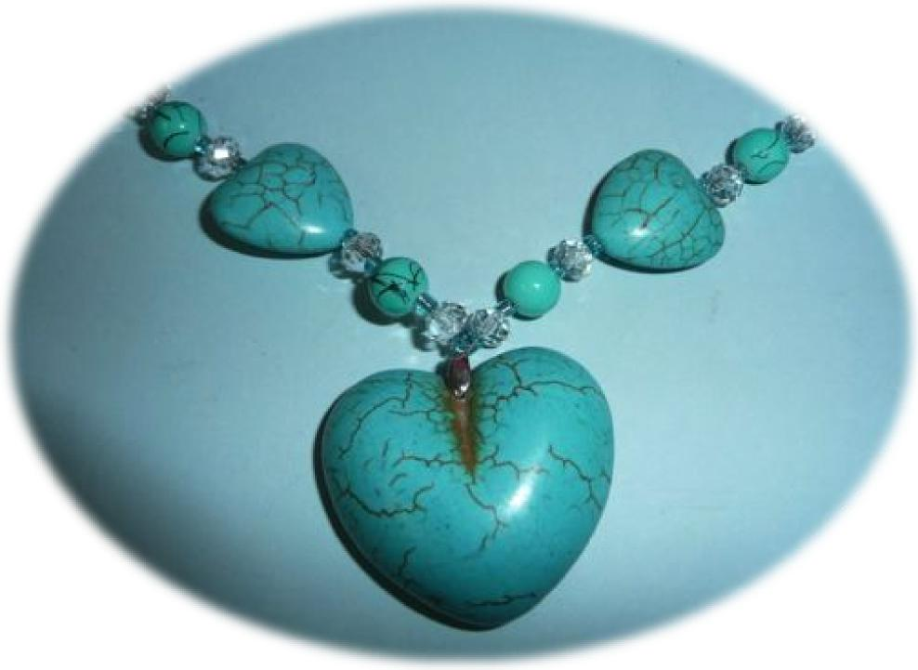
Material difundido por el Instituto Pastoral Apóstol Santiago. Disponible en www.inpas.cl ~

Materiales:
para ser pastores al estilo de Jesús.
Renovamos nuestro Bautismo
Cuarto domingo de Pascua
- La Biblia.
Procesión de entrada:
- Un niño lleva el Leccionario (que dejará en el Ambón) y otro niño lleva el cirio del altar. Monición de entrada:
- Bienvenidos a nuestra Eucaristía en este cuarto Domingo de Pascua. Como discípulos de Jesús, nos reunimos con nuestro Buen Pastor para escuchar su voz y alimentarnos de su Vida. Queremos, también, seguir renovando nuestro bautismo, en el que nos comprometimos a ser profetas y pastores, portadores de la Palabra y la Vida de Dios a todos los hombres y mujeres de nuestro mundo. En este domingo nos unimos a la oración de toda la Iglesia pidiéndole al Señor que nos envíe muchos y buenos sacerdotes a nuestras comunidades. Que nuestra Eucaristía de hoy nos impulse y ayude para ser pastores al estilo de Jesús.
Lectura del Evangelio según San Juan (~o,z7-3o):
Comentario dialogado:
+ Hoy Jesús, como el domingo pasado, nos vuelve a hablar de las ovejas. Se acuerdan quiénes eran las ovejas?
+ Pues bien, qué dice Jesús que hacen sus ovejas?
+ "Mis ovejas escuchan mi voz". Ustedes escuchan la voz de Jesús? Dónde, cómo podemos
escuchar su voz?
+ Claro, de muchas formas: en el corazón, a través de los demás, pero sobre todo en la Biblia, que
es la Palabra de Dios.
+ Ustedes leen la Biblia? Y cuando la leen en casa, en la catequesis o aquí, ponen mucha
atención para escuchar la voz de Jesús? Más o menos, verdad?
+ Bueno vamos a hacer una cosa: nos ponemos de pie (solo los niños) y vamos a recibir de una
forma especial a la Biblia.
+ (Desde el fondo, un niño/a se acerca con la Biblia en alto y se coloca en el centro mirando a la
asamblea).
Material difundido por el Instituto Pastoral Apóstol Santiago. Disponible en www.inpas.cl g

+ Jesús dice que sus ovejas escuchan su voz y le siguen. Bueno, pues les invito a los que quieran y
se comprometan a escuchar y a seguir a Jesús, que se acerquen y pongan su mano sobre la
Biblia y digan: si quiero.
+ (El niño/a baja la Biblia y la presenta para que puedan ponerla mano).
+ ;Felicidades! Pero ahora nos queda un pequeño problema, cómo podrán conocer y escuchar la
voz y la Palabra de Jesús tantas personas que no le conocen?
+ Vamos a ver que hicieron las primeras ovejas, los primeros cristianos. Pueden sentarse.
+ (El sacerdote toma la Biblia y lee la primera lectura del día).
+ Lectura de los Hechos de los Apóstoles (~3,~4.43-52)~
+ Se han fijado que hicieron?
+ Pues ahora nos toca a nosotros anunciarla Palabra y llevar luz, salvación y vida, siendo pastores
al estilo de Jesús.
+ Pero cómo podemos hacer esto?, cómo fue pastor Jesús?
+ Vamos a terminar escuchando una oración y pidiéndole a Jesús que nos enseñe a ser pastores
como Él.

Mi Señor Jesús,
gracias por amarme
y por llamarme a vivir contigo.
Quiero ser tu discípulo
y que Tú seas mi único Maestro.

Mi oración de discípulo
Gracias, Señor,
por ser como eres,
y porque lo que quieres para mí
es mucho más grande
de lo que yo puedo imaginar y soñar.
Enséñame a mirar como tú miras,
a pensar como tú piensas,
asentir como tú sientes,
a perdonar como tú perdonas,
a amar como tú amas;
para que se vaya realizando en mí
el proyecto que has soñado
desde antes de la creación del mundo,
y pueda colaborar contigo
en tu proyecto de felicidad
y plenitud de vida para todos.

María, madre querida, ayúdame a ser como tú, un buen discípulo de Jesús.
Amén
(José Luis Fernández de V.)

Plegaria Eucarística para niños III
Material difundido por el Instituto Pastoral Apóstol Santiago. Disponible en www.inpas.cl 9

Procesión de entrada:
Quinto domingo de Pascua
Renovamos nuestro Bautismo
para ser luz dando amor.
- Un niño lleva el Leccionario, que deja en el Ambón, y otro el cirio encendido que deja en el altar.
Monición de entrada:
- Bienvenidos a nuestra Eucaristía en este quinto Domingo de Pascua. Los cristianos estamos invitados a colaborar con nuestro Dios en la construcción de un mundo nuevo, lleno de luz y de vida para todos. Pero cómo conseguirlo? Qué podemos hacer? Escuchemos a Jesús que hoy nos dará la clave para poder iluminar y dar vida.
Lectura del Evangelio según San Juan (~3,3~-35):
Comentario dialogado:
+ De qué nos hablaba la primera lectura? (Una tierra nueva...)
+ Cómo les gustaría a ustedes que fuera la tierra, la ciudad donde vivimos?
+ Y cómo podemos construir una ciudad así?
+ Jesús nos ha dado la clave: el amor. Pero no se trata de cualquier amor.
+ Pasar ha explicar el significado del Cirio Pascual: la Luz que ilumina nuestra vida es el
Resucitado, el amor de Jesús que ha vencido a la muerte.
+ Los cristianos llevamos la Luz de Cristo dando luz y vida por el amor, para construir una tierra
y una ciudad nueva.
+ Vamos a terminar escuchando una oración de un gran hombre y buen cristiano que nos da
algunas pistas para dar luz y vida por el amor, y construir un mundo nuevo.

+ Oración de San Francisco de Asís
Donde haya desesperanza, que yo ponga esperanza.
Donde haya tinieblas, que yo ponga luz.
Donde haya tristeza, que yo ponga alegría.
Material difundido por el Instituto Pastoral Apóstol Santiago. Disponible en www.inpas.cl 10
Señor, haz de mí un instrumento de tu paz.
Donde hay odio, que yo ponga amor.
Donde haya ofensas, que yo ponga perdón.
Donde haya discordia, que yo ponga unión.
Donde haya error, que yo ponga verdad.
Donde haya duda, que yo ponga fe.

Haz que yo no busque tanto el ser consolado
como el consolar,
el ser comprendido como el comprender,
el ser amado como el amar.
Porque dando es como se recibe.
Olvidándose de sí mismo es como se encuentra a sí mismo.
Perdonando es como se obtiene perdón.
Muriendo es como se resucita para la vida eterna.
Plegaria Eucarística para niños I
Después de la comunión:

Cuento: ~Es usted la esposa de Dios?

U
n niño de unos 1z años, descalzo y tiritando de frío, miraba a través de un escaparate. Viéndole una señora se le acercó y le preguntó: Qué estás mirando con tanto interés? A lo que el niño respondió: Le estaba pidiendo a Dios que me diera un par de zapatos. La señora lo introdujo
en la tienda, pidió agua y una toalla, lo lavó y le compró calcetines y zapatos. El niño se los puso radiante de felicidad.
Al despedirse de la señora, tomó su mano, y mirándola con lágrimas en los ojos, le preguntó: ~Es usted la esposa de Dios?

(Autor desconocido)

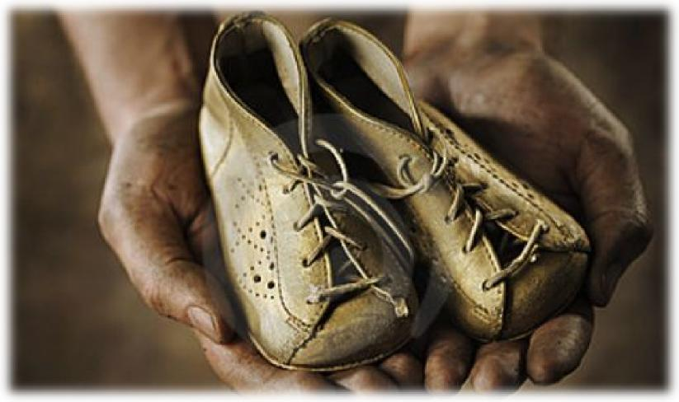
Material difundido por el Instituto Pastoral Apóstol Santiago. Disponible en www.inpas.cl 11

Materiales:
Sexto domingo de Pascua
Renovamos nuestro Bautismo,
en el que fuimos ungidos como Jesús
por la fuerza de su Espíritu para continuar su misión.
- El Crisma y crema o colonia.
Procesión de entrada:
- Un niño lleva el Leccionario, que deja en el Ambón, y otro el cirio encendido que deja en el altar.
Monición de entrada:
- Bienvenidos todos a nuestra Eucaristía en este sexto Domingo de Pascua. El Espíritu Santo que nos regaló Jesús y que recibimos en el Bautismo, nos recuerda todo lo que nos enseñó Jesús y nos da la fuerza necesaria para vivirlo y continuar su misión. Vamos a vivir nuestra celebración con mucha alegría y con un corazón muy abierto para escucharla Palabra de Dios y acoger la vida de Jesús.
Peticiones de perdón:
- Niño/a: Te pedimos perdón, Señor, porque a veces nos ponemos de mal humor y de mucho genio por cosas tontas y hacemos daño a las personas que queremos. Perdón Señor.
- Niño/a: Te pedimos perdón, Señor, por las veces que no te hacemos caso y no nos portamos bien. Perdón Señor.
- Niño/a: Te pedimos perdón, Señor, porque somos muy egoístas y no dejamos nuestras cosas a nuestros amigos. Perdón Señor.
Lectura del Evangelio según San Juan (14,23-29):
Comentario dialogado:
+ Hemos estado viendo en los domingos pasados la hermosa y gran misión que nos encargó Jesús, después de su resurrección, a sus discípulos.
+ Se acuerdan de lo que quiere Jesús de nosotros y de lo que nos hemos comprometido a vivir en nuestro Bautismo? (a escuchar y anunciar la Palabra, a ser luz dando amor, a ser pastores cómo Él, a dar vida, a construir una tierra nueva...)
+ Todo esto, es fácil o difícil? No siempre es fácil, verdad?
Material difundido por el Instituto Pastoral Apóstol Santiago. Disponible en www.inpas.cl 12

+ Por eso Jesús nos ha dado su Espíritu para que tengamos fuerza y ánimo para continuar su misión, y todos lo recibimos en el Bautismo.

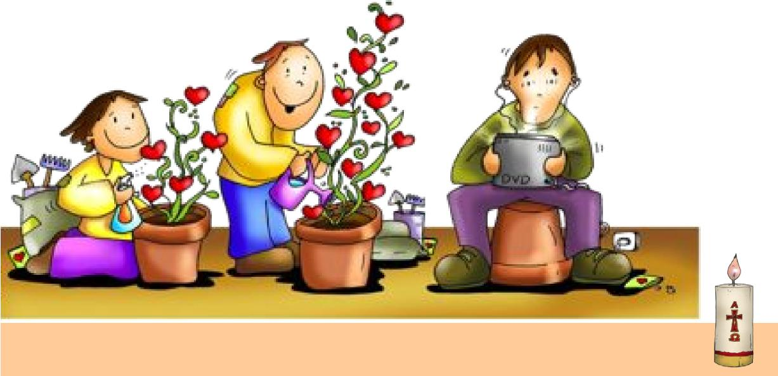
Material difundido por el Instituto Pastoral Apóstol Santiago. Disponible en www.inpas.cl 13
+ Explicar el signo de la unción con el aceite, el Crisma. Se pueden poner ejemplos de la función
del aceite en los masajes de los deportistas, en la piel para los rayos del sol, en los motores, etc. + (Si se va a usar el signo de la colonia, introducir el concepto de aceite perfumado, para
transmitir el buen olor de Cristo con nuestras obras).
+ Vamos ahora a renovar con un pequeño signo la unción del Espíritu en nuestro Bautismo, para decirle que le necesitamos, que le acogemos y que nos comprometemos con su fuerza a ser discípulos y testigos de Jesucristo con nuestras buenas obras.
+ (Se acercan los niños y se le unta con un poco de crema o de colonia).
Presentación de las ofrendas:
- Niño/a: Te ofrecemos estos aceites (crema ó colonia). Cuando están encerrados en cajas no sirven para nada, como la sal encerrada en el salero. Que nosotros derramemos y expandamos el perfume de las buenas obras, para que todos perciban la presencia de Cristo en nosotros y conozcan el amor de Dios.
Plegaria Eucarística para niños II
Después de la comunión:
- Hoy es el mismo Jesús el que nos cuenta un cuento: Mt 25,14-29.

(Día de la Madre. El sábado anteriores el Día del Catequista)
Discípulos, testigos y misioneros de Jesucristo,
para que nuestros pueblos en Él tengan Vida.
La Ascensión del Señor
Materiales:
- Carta de los niños del grupo a sus mamás.
- Flores para las ofrendas.
Procesión de entrada:
- Un niño lleva el Cirio Pascual y otro el Leccionario.
Monición de entrada:
- Hoy comenzamos nuestra Eucaristía con mucha alegría pues celebramos la fiesta de la Ascensión de Jesús y el día de nuestros catequistas. Es la fiesta del triunfo de Jesús, que regresa a la Casa del Padre, y recordamos que nos envía a nosotros, que somos sus discípulos, a ser sus testigos y continuadores de su misión. Por eso celebramos hoy, además, el Día de los Catequistas y le damos gracias al Señor por el maravilloso regalo de su vida y de su servicio, y le pedimos que los siga cuidando con mucho cariño.
- Hoy, también, queremos festejar y agradecer la vida y el amor de nuestras mamás, en el Día de la Madre. Felicidades y gracias, mamás, por darnos la vida y la fe, por acompañarnos y cuidarnos siempre, por su entrega generosa y sacrificada. Gracias y que nuestro Padre Dios las bendiga abundantemente.
Lectura del Evangelio según San Lucas (24,46-53):
Comentario dialogado:
+ Bueno, Jesús se ha ido, pero qué nos ha dicho antes de irse?
+ Nos ha enviado a nosotros hacer las cosas que Él hizo y ser sus testigos.
+ Qué somos, entonces, los cristianos? Discípulos, testigos y misioneros de Jesucristo.
+ Pero, en qué consiste todo esto: ser discípulo, testigo y misionero?
+ En conclusión: continuar la obra de Jesús, haciendo el bien amando a todos y sirviendo a los
más necesitados.
+ Continuarla misión de Jesús con valentía y alegría, amando y dando vida.
+ El año anterior vimos juntos en qué consistía ser discípulos; pues bien, este año nuestro lema
va a ser: somos misioneros de Jesucristo, o sea, somos continuadores de la misión de Jesús.
+ Esto es como una carrera de relevos. La han visto alguna vez? Un corredor corre con toda su
fuerza y entrega a otro el testigo para así alcanzarla misión de llegar hasta la meta.
Material difundido por el Instituto Pastoral Apóstol Santiago. Disponible en www.inpas.cl 14

+ De hecho algo de esto es lo que hacen nuestros catequistas con nosotros, se esfuerzan y nos entregan el testigo, para que nosotros continuemos la misión que nos ha encomendado Jesús.
+ Por eso hoy, también, queremos reconocer y agradecer el esfuerzo de nuestros catequistas.
+ (Invitamos a que se pongan de pie todos los catequistas y les felicitamos con un fuerte aplauso).
+ Hoy también estamos celebrando...
+ (Se puede contar el cuento que se encuentra al final)
+ Nuestras mamás se parecen mucho al Espíritu Santo y son nuestras primeras catequistas: nos
han dado la vida, nos cuidan, nos acompañan siempre, nos enseñan y nos han transmitido la
fe. Ellas están a nuestro lado siempre dándonos ánimo, fuerza y amor.
+ Escuchemos una carta que ha hecho el grupo de niños que ha preparado esta Eucaristía.
+ Y ahora vamos todos a darles un fuerte aplauso... y también un fuerte abrazo.
Oración Universal:
- Padre, te pedimos que ahora que Jesús se fue al cielo, nosotros sepamos continuar su labor y que por nuestras obras otros puedan encontrarse contigo. Roguemos al Señor.
- Padre, te pedimos que cuides mucho a nuestras mamás, dales buena salud, fuerza, alegría y mucha paciencia. Roguemos al Señor.
- Padre, te pedimos que podamos transmitir a todas las personas el amor tan grande que nos tienes. Roguemos al Señor.
- Padre, te pedimos que todos nosotros sepamos cumplir el mandamiento del amor de Jesús, y así demostremos de verdad que somos discípulos suyos. Roguemos al Señor.
- Padre, ayúdanos para que sepamos acompañar a los que sufren y ayudar a los más necesitados, para que tengan más vida y puedan ver en nosotros el rostro de Dios. Roguemos al Señor.
- Por último, Padre, te pedimos que bendigas a todos nuestros catequistas y que les des todo lo que necesiten para ser muy felices. Roguemos al Señor.
Procesión de ofrendas:
- Dos catequistas llevan el pan y el vino.
- Niño/a: Te ofrecemos la carta que hemos hecho para nuestras mamás y unas flores para darte las gracias por la vida de cada una de ellas y por todo lo que hacen por nosotros.
Plegaria Eucarística para niños III
Material difundido por el Instituto Pastoral Apóstol Santiago. Disponible en www.inpas.cl ~5

Antes de terminar:

- Niño/a: No nos quedemos mirando al cielo. Jesús está con nosotros hoy y siempre, todos los días de nuestra vida. ;Sigamos adelante con ánimo y alegría!
- Niño/a: Jesús nos dijo: "Ustedes recibirán la fuerza del Espíritu Santo; él vendrá sobre ustedes para que sean mis testigos y continúen mi misión". ;Abramos el corazón y no le cerremos la puerta! ;Démosle una buena acogida!
- Niño/a: Jesús envía a todos sus discípulos a continuar su misión de anunciar el Evangelio y construir un mundo más hermoso y lleno de vida para todos. ;Aceptemos esta invitación y realicemos la misión que Jesús nos ha confiado!
Cuento: Mamá

C
uenta la leyenda que a un angelito que estaba en el cielo le tocó el turno de nacer como niño, así que decidió hablar con Dios.
Ángel: Me dicen que me vas a enviar mañana a la Tierra; apero cómo podré vivir tan pequeño e indefenso como soy?
Dios: Entre muchos ángeles escogí uno para ti, que te está esperando y te cuidará.
Ángel: Pero dime, aquí en el cielo no hago más que cantar y sonreír; eso basta para ser feliz.
Dios: Tu ángel te cantará, te sonreirá todos los días y tú sentirás su amor y serás feliz.
Ángel: ~Y cómo entenderé lo que la gente habla, sino no conozco el extraño idioma que hablan los hombres?
Dios: Tu ángel juntará tus manitos y te enseñará a orar y podrás hablarme.
Ángel: He oído que en la tierra hay hombres malos, quién me defenderá?
Dios: Tu ángel te defenderá a costa de su propia vida.
Ángel: Pero estaré triste porque no te veré más.
Dios: Tu ángel te hablará siempre de mí y te enseñará el camino para que regreses a mi presencia, aunque yo siempre estaré a tu lado en cada instante.
... Una gran paz reinaba en el cielo, pero ya se oían voces terrestres y el niño presuroso repetía con lágrimas en los ojitos sollozando...

Dios: Tu ángel te dirá las palabras más dulces y más tiernas que puedas escuchar, y con mucha paciencia y con cariño te enseñará a hablar.
Material difundido por el Instituto Pastoral Apóstol Santiago. Disponible en www.inpas.cl 16
Ángel: ~Y qué haré cuando quiera hablar contigo?
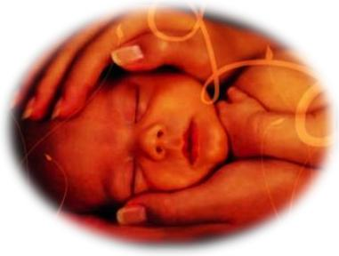
Ángel: Dios mío, si ya me
voy, dime su nombre...
Cómo se llama mi ángel?
Dios: Su nombre no
importa, tu le dirás...
"Mamá".
(Autor desconocido)

Materiales:
Domingo de Pentecostés
Reconocer y celebrar la presencia del Espíritu Santo entre nosotros,
que nos llena de vida, de luz y de fuerza
para ser discípulos misioneros de Jesucristo.
- Un cirio, un globo y una jarra con agua.
- Prepararla escenificación.
Procesión de entrada:
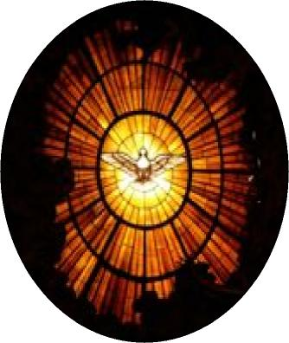
- Antes de empezar, cinco o seis niños del grupo de catequesis se
colocan en el centro del Presbiterio sentados (medio
tumbados) en círculo y con vendas en los ojos.
- Un niño lleva un globo hinchado (pero sin que esté atado),
otro una jarra con agua y otro un cirio encendido, y al llegar
al presbiterio se quedan de pie delante del altar.
Monición de entrada:
- Celebramos hoy la fiesta de Pentecostés. Nuestro Padre Dios y
su Hijo y nuestro Hermano Jesucristo nos regalan su Espíritu
para vivir en nosotros. Así somos hechos hijos de Dios y
miembros del Cuerpo de Cristo. Hoy es el cumpleaños de la Iglesia,
nuestro aniversario como familia de Dios. Queremos, pues, celebrar esta
fiesta con mucha alegría y gratitud, reconociendo la presencia y la acción del Espíritu Santo
en nuestra comunidad y en nuestros hogares.
Primera parte de la Liturgia de la Palabra:
- Nos podemos sentar. Hoy, en primer lugar, queremos recordar lo que ocurrió el día de Pentecostés a los primeros discípulos de Jesús. Vamos a escuchar el relato de los Hechos de los Apóstoles y trataremos de comprender algo de lo que significó para ellos.
Lectura y escenificación de los Hechos de los Apóstoles (z,~-~~):
"Al llegar el día de Pentecostés, estaban todos reunidos en el mismo lugar. De pronto, vino del cielo un ruido, semejante a una ráfaga de viento, que resonó en toda la casa donde se encontraban.
(El niño que lleva el globo se acerca al círculo y suelta el aire del globo)
Material difundido por el Instituto Pastoral Apóstol Santiago. Disponible en www.inpas.cl ~~

Entonces vieron aparecer unas lenguas como de fuego, que descendieron por separado sobre cada uno de ellos. Todos quedaron llenos del Espíritu Santo, y comenzaron a hablar en distintas lenguas, según el Espíritu les permitía expresarse.
(El niño con el cirio se pone en medio del círculo y el de la jarra, después de haberla dejado en el altar, quita las vendas de los ojos, y todos se quedan mirando al cirio).
Había en Jerusalén judíos piadosos, venidos de todas las naciones del mundo. Al oírse este ruido, se congregó la multitud y se llenó de asombro, porque cada uno los oía hablar en su propia lengua. Con gran admiración y estupor decían: Acaso estos hombres que hablan no son todos galileos? Cómo es que cada uno de nosotros los oye en su propia lengua? Partos, medos y elamitas, los que habitamos en la Mesopotamia o en la misma Judea, en Capadocia, en el Ponto y en Asia Menor, en Frigia y Panfilia, en Egipto, en la Libia Cirenaica, los peregrinos de Roma, judíos y prosélitos, cretenses y árabes, todos los oímos proclamaren nuestras lenguas las maravillas de Dios.
(Todos se saludan dándose un abrazo; después se quedan tres de frente al altar, que harán las peticiones de perdón, y los demás se van a su lugar con los otros niños).
- Sacerdote: Como hemos podido escuchar y ver, cuando recibimos y acogemos al Espíritu Santo se transforma toda nuestra vida: nos llenamos de vida, de luz, de calor y de fraternidad. Pero como nosotros no siempre nos dejamos guiar por el Espíritu, le vamos a pedir al Señor su perdón y su ayuda. Nos ponemos de pie.
Peticiones de perdón:
- Niño/a: Dios y Padre nuestro, nos das el Espíritu Santo para que estemos unidos los unos a los otros. Pero a menudo peleamos con nuestros amigos y desobedecemos a nuestros padres. Perdónanos Señor y ayúdanos a ser buenos hijos y hermanos. Perdón, Señor.
- Niño/a: Dios y Padre nuestro, nos das el Espíritu Santo para que Él nos ayude a entender la Palabra de Jesús. Pero muchas veces no escuchamos lo que Él nos dice y no estamos atentos en la catequesis y en la Misa. Perdónanos y abre nuestros corazones a tu Palabra. Perdón, Señor.
- Niño/a: Dios y Padre nuestro, nos das el Espíritu Santo para que tengamos fuerzas para anunciar el Evangelio. Pero con frecuencia no nos atrevemos a hablar de Ti a los demás y nos asusta que se puedan reír de nosotros. Perdónanos Señor y ayúdanos a ser discípulos misioneros de Jesús. Perdón, Señor.
Segunda parte de la Liturgia de la Palabra: Lectura del Evangelio según San Juan (zo,19-i3): Comentario dialogado:
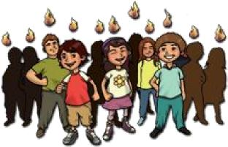
+ Se han fijado que hizo Jesús con sus amigos? (Hacer referencia al aire del globo).
+ Hagamos nosotros como el viento: soplen suave, fuerte... Se oye pero no se ve.
+ Si nos tapamos la boca y la nariz qué nos pasa? Necesitamos el aire para vivir.
+ El Espíritu Santo es semejante al aire, al viento; sin él no podemos vivir.
+ Hacer la misma reflexión con el fuego y la luz del cirio. Y con el agua...
Material difundido por el Instituto Pastoral Apóstol Santiago. Disponible en www.inpas.cl 1g

+ El Espíritu Santo es para nosotros como el aire, el agua, el fuego y la luz... Es la vida de Dios en nosotros que nos hace sus hijos y nos da fuerza para seguir a Jesús y ser sus testigos.
+ (Si se ve conveniente, se puede contar el cuento que se encuentra al final).
+ Vamos, pues, a hacer nuestra una oración muy antigua, que llamamos Secuencia, con la que muchos hermanos nuestros, desde hace mucho tiempo, piden en este día el Espíritu Santo para todos los hombres y mujeres de nuestro mundo.
+ Lectura de la Secuencia: (Dos niños leen alternativamente las estrofas de la Secuencia). Plegaria Eucarística para niños I

Un corazón convertido en nido

A
noche soñé que estaba en el campo, jugando con mis primos a elevar volantines y a trepar por todos lados. Agotados de tanto correr y brincar, nos tendimos sobre el pasto verde y nos pusimos a observar los pájaros que volaban sobre nuestras cabezas. De repente sentí que mi corazón que latía muy rápido se transformaba en un nido, en un nido tibio, suave y mullido. "Mi corazón se quedó quieto, muy quieto", exclamaba yo sorprendido. "Mi corazón se quedó quieto, paró de latir y se convirtió en un nido; tiene forma de nido, tiene color de nido, tiene tamaño de nido y está esperando a que un pajarito venga a vivir en él".
Era yo un árbol acaso? Era yo un niño? Por qué en vez de corazón tenía yo un nido? En ese momento me asusté mucho porque yo quería seguir siendo niño no árbol. Estaba a punto de llorar cuando de repente sentí que a mi nido llegaba una palomita blanca, blanca como la nieve y muy linda.
para ti que eres un pájaro resulta mejor un nido que un corazón verdad? "La verdad es que para mí resulta bien un corazón o un nido. La cosa es que aceptes que yo me instale a vivir contigo", me contestó la paloma.
Por supuesto que me gustaría que te quedaras conmigo para siempre, serías mi amiga y mi compañera, irías conmigo a todas partes, podríamos conversar en cualquier momento. Como vienes del cielo me aconsejarías cómo hacer las cosas bien y yo me podría convertir en un niño alegre, servicial, cariñoso, obediente, solidario y amable. Mis papás y mis profes estarían contentos conmigo y yo más contento con ellos.
A todo esto note he dicho mi nombre. Me llamo Felipe y tú tienes nombre?, le pregunté curioso. "Yo soy el Espíritu Santo, enviado por el Padre y tu amigo Jesús, para que viviendo conmigo no te olvides jamás de ellos".
En ese mismo momento desperté bruscamente y recordé la clase de ese día en que la tía nos había hablado de Pentecostés. No lo puedo explicar, pero luego de despertar sentí una alegría inmensa y una paz increíble en mi corazón. Me sentía un niño bueno, bueno y feliz.
Será que el Espíritu Santo nos transforma por dentro y nos hacer ser buenas personas?
(Eliana Araneda de Palet)
De dónde vienes tú? Le pregunté todavía un poco asustado. Y curiosamente la paloma me respondió con una voz muy suave y amable: Vengo del cielo a vivir contigo, siempre que tú me invites a quedarme en tu corazón.
Y yo, muy afligido y confundido le contesté: Es que ahora en vez de corazón tengo un nido. Pareció que no le importaba mucho lo que le dije y continué. En realidad, pensándolo bien
Material difundido por el Instituto Pastoral Apóstol Santiago. Disponible en www.inpas.cl 19

Materiales:
Domingo de la Santísima Trinidad
Nuestro Dios es Amor: es Padre, Hijo y Espíritu Santo,
comunidad de vida y amor, y nos llama a ser como Él y a ser
sus discípulos, testigos y misioneros viviendo en comunidad.
- Una CCB que haya surgido de la CFIVE.
- Tener sillas para ellos en la sede, junto a la del sacerdote.
Procesión de entrada:
- Entra la Comunidad en dos filas, unidos de la mano; los dos últimos llevan el cirio del altar y el Leccionario; al llegar frente al altar todos unen sus manos, hacen la reverencia con el sacerdote y se colocan detrás del altar (donde se quedarán durante toda la Eucaristía).
Monición de entrada:
- Después de haber celebrado la resurrección de Jesucristo, el Hijo de Dios, y de haber acogido el don del Espíritu Santo, hoy queremos reconocer y agradecer que nuestro Dios es Trinidad: Padre, Hijo y Espíritu Santo. Es un misterio grande, que nos supera. Quién puede conocer en su totalidad el misterio de Dios? Sin embargo nosotros hemos conocido por Jesús que nuestro Dios es Amor; que no es un solitario; que vive en familia, en comunidad de vida y de amor y que quiere que también nosotros vivamos en comunidad y formemos parte de su familia.
Saludo del Sacerdote:
- (Resaltar que comenzamos nuestra Eucaristía en el nombre de la Trinidad) Peticiones de perdón:
- Niño/a: Por las ocasiones en las que te seguimos viendo con temor y nos alejamos de Ti, y nos olvidamos que nos quieres mucho y nos amas siempre. Señor, ten piedad.
- Papá/mamá: Por las veces en que ponemos tantas cosas por encima de la atención y del cuidado de nuestra familia, y por nuestras resistencias a vivir en comunidad. Cristo, ten piedad.
- Niño/a: Por tantas divisiones, injusticias y guerras que existen en el mundo, que destruyen tu familia y la vida de tus hijos. Señor, ten piedad.
Lectura del Evangelio según San Juan (16,12-15):
Material difundido por el Instituto Pastoral Apóstol Santiago. Disponible en www.inpas.cl 20

Comentario dialogado:
+ Jesús nos ha mostrado a Dios como Padre/Madre y nos ha regalado su Espíritu Santo de Amor.
+ ;Que hermoso es descubrir que Dios es Amor!, que es una familia, una comunidad de vida y de
amor.
+ Nuestro Dios es uno, pero no es un solitario; es comunidad, familia...
+ Dios nos ha creado a su imagen y semejanza... y además nos ha hecho hijos suyos...
+ Por lo tanto, qué necesitamos para ser una buena imagen de Dios?
+ Qué son y cómo viven los hijos de un mismo Padre-Madre?
+ Por eso Dios no quiere que vivamos solos; quiere que también nosotros vivamos en comunidad. + Hoy les quiero hacer un doble regalo: les voy a contar dos cuentos. El primero se llama "La leña y la chimenea" (que se encuentra al final).
+ Cuando queremos vivir aislados de los demás, sin compartir, encerrados en nosotros mismos y en nuestras cosas... nos empobrecemos y no nos realizamos como personas.
+ Pero esto de vivir unidos, de ser familia y de vivir en comunidad no siempre es fácil y a veces
nos cuesta un poco, porque no me gusta cómo es el otro, o lo que dice, o su forma de actuar... + Vamos a escuchar el segundo cuento que se llama "La carpintería y las herramientas" (que
también se encuentra al final).
+ Seremos más felices si amamos de verdad, aunque nos cueste, si vivimos unidos, valoramos lo
positivo de los otros y tratamos de hacer el bien a todos. Así nos pareceremos a nuestro Dios. + Es más, solamente podremos ser discípulos, testigos y misioneros del Dios de Jesucristo si
vivimos como hermanos y nos ayudamos dando lo mejor de nosotros mismos.
+ Sólo podremos enseñar a los demás a vivir lo que nos mandó Jesús, como Él nos pide, dando testimonio de que somos hijos y hermanos viviendo en comunidad.
+ (Se puede acompañar con el testimonio de algún miembro de la CCB).
Credo: (Sugerimos hacer el Credo dialogado)
Oración Universal: (Hacen las peticiones los miembros de la CCB)

- Padre, te pedimos por nuestra Iglesia, para que todos vivamos el amor y la unidad que Jesús nos ha revelado en el misterio de la Trinidad. Roguemos al Señor.
- Para que no falten personas que dediquen su vida entera a anunciar el Evangelio y a bautizar en el nombre del Padre, del Hijo y del Espíritu Santo. Roguemos al Señor.
- Que la fiesta de la Trinidad que hoy celebramos nos ayude entender un poquito más lo importante que es vivir como una familia, en comunidad. Roguemos al Señor.
- Por cada uno de nosotros que estamos aquí, para que juntos podamos hacer presente en el mundo a este Dios grande y bueno que nos ama a todos. Roguemos al Señor.
- Para que cada día conozcamos más a Jesús a través del Evangelio y como Él vayamos por la vida haciendo el bien. Roguemos al Señor.
- Para que El Espíritu Santo nos ayude a comprender la importancia que tiene para cada uno de nosotros ser hijos de Dios y nos enseñe a ser hermanos de todos los hombres y mujeres de nuestro mundo. Roguemos al Señor.
- Para que cada uno de nosotros, discípulos de Jesús, demos testimonio con nuestra vida de fraternidad en comunidad de que todos somos la familia de Dios. Roguemos al Señor.
- Para que todos nosotros seamos verdaderos y buenos discípulos, testigos y misioneros de Jesucristo, para que nuestros pueblos en Él tengan Vida. Roguemos al Señor.
Material difundido por el Instituto Pastoral Apóstol Santiago. Disponible en www.inpas.cl Z~

Plegaria Eucarística para niños II
Oración final de acción de gracias:
- Niño/a: Querido Tata Dios, te damos gracias por ser como eres y por querernos harto.
- Niño/a: Jesús, te damos las gracias por ser nuestro mejor amigo, por haber dado la vida por nosotros y por habernos enseñado que Tata Dios es Amor.
- Niño/a: También te queremos dar las gracias a ti, Espíritu Santo, por venir a vivir en nosotros y hacernos hijos de Dios.
- Niño/a: Gracias, muchas gracias, Papá-Mamá Dios porque nos cuidas y acompañas siempre, y porque quieres que todos nosotros seamos tu familia.

Un hombre que asistía regularmente a las reuniones de un determinado grupo (~de catequesis?), sin ningún aviso dejó de participaren sus actividades.

Cuento: La leña y la chimenea
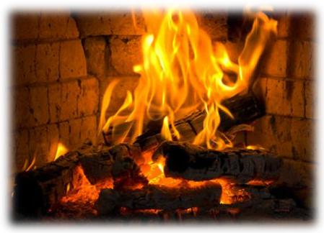
Material difundido por el Instituto Pastoral Apóstol Santiago. Disponible en www.inpas.cl ZZ
Después de algunas semanas el animador de aquel grupo decidió visitarlo. Era una noche muy fría.
El animador encontró al hombre en casa, solo, sentado delante de la chimenea, donde ardía un fuego brillante y acogedor.
Adivinando la razón de la visita, el hombre dio la bienvenida al animador, lo condujo a una silla grande cerca de la chimenea y se quedó quieto, esperando.
Se hizo un grave silencio. Los dos hombres sólo contemplaban la danza de las llamas en torno de los troncos de leña que ardían.
Al cabo de algunos minutos, el animador examinó las brasas que se formaron y cuidadosamente seleccionó una de ellas, la más incandescente de
todas, empujándola hacia un lado.
Volvió entonces a sentarse, permaneciendo silencioso e inmóvil. El anfitrión prestaba atención a todo, fascinado y quieto.
Al poco rato, la llama de la brasa solitaria disminuyó, hasta que sólo hubo un brillo momentáneo y su fuego se apagó de una vez.
En poco tiempo, lo que antes era una fiesta de calor y luz, ahora no pasaba de ser un negro, frío y muerto pedazo de carbón recubierto de una espesa capa de ceniza grisácea.
Ninguna palabra había sido dicha desde el protocolar saludo inicial entre los dos amigos.
El animador, antes de prepararse para salir, manipuló nuevamente el carbón frío e inútil, colocándolo nuevamente en medio del fuego.
Casi inmediatamente se volvió a encender, alimentado por la luz y el calor de los carbones ardientes en torno a él.
Cuando el animador alcanzó la puerta para partir, su anfitrión le dijo: Gracias por su visita
y por el bellísimo sermón.
(Autor desconocido)

C
uentan que existió una vez una carpintería en la
que las herramientas
celebraron una reunión para arreglar sus diferencias. Al principio de tan extraña asamblea el martillo ejerció la presidencia, pero pronto los
Cuento: La carpintería y las herramientas

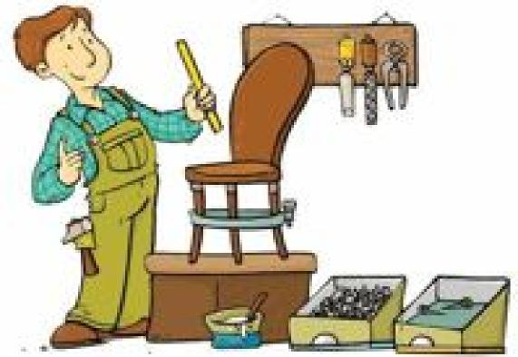
Material difundido por el Instituto Pastoral Apóstol Santiago. Disponible en www.inpas.cl 23
restantes miembros le
notificaron que tenía que renunciar porque hacía demasiado ruido con sus golpes.
El martillo admitió la
acusación, pero no aceptó que tomara la presidencia el tornillo, porque les haría dar demasiadas vueltas y la
reunión resultaría muy
aburrida. El tornillo y todo tipo de tuercas se dieron por aludidas, pero objetaron que tampoco permitirían que la lija capitanease la reunión porque crearía excesivas fricciones
con sus usuales asperezas en el trato. Y la lija estuvo de acuerdo, a condición de que fuera expulsado el metro, que siempre se la pasaba midiendo a los demás según su patrón, como si fuera el único perfecto.
En eso entró el carpintero, se puso el delantal e inició su trabajo. Utilizó el martillo, la lija, el metro y el tornillo. Finalmente, la tosca madera inicial se convirtió en un mueble tan bello como útil.
Cuando la carpintería quedó nuevamente sola, la asamblea reanudó la deliberación. Fue entonces cuando tomó la palabra el serrucho y dijo:
señores, ha quedado
demostrado que todos tenemos defectos, pero el
carpintero trabaja con
nuestras cualidades. Eso es lo
que nos hace valiosos. Así que no pensemos más en los aspectos negativos que observamos unos de otros y aportemos cada uno nuestras habilidades según vemos que las aprecia el carpintero.
La asamblea encontró
entonces que el martillo era fuerte, el tornillo unía y daba fuerza, la lija era especial para afinar y limar asperezas, y observaron que el metro era preciso y exacto. Se sintieron entonces un equipo capaz de producir muebles de calidad. Se sintieron orgullosos de sus fortalezas y de trabajar juntos. Y a partir de entonces se preocuparon de ser cada cual lo mejor que pudieron en su especialidad.
(Autor desconocido)

Materiales:
Domingo del Cuerpo y la Sangre de Cristo (Corpus Christi)
Los discípulos y misioneros de Jesucristo reconocemos y
agradecemos sus presencias entre nosotros: en la Palabra, en la
Eucaristía y en su Cuerp, que somos todos nosotros.
- El Leccionario y el pan y el vino (a la entrada del templo).
- Prepararla participación de los niños en los diversos momentos.
Monición de entrada:
- Hermanas y hermanos, una vez más hoy estamos de fiesta. Con toda la Iglesia queremos reconocer y agradecer la presencia especial de Jesús en la Eucaristía. Es la fiesta del "Corpus Christi" y queremos expresar nuestra fe en la presencia real del Cuerpo y de la Sangre del Señor en el sacramento de la Eucaristía. Pero también queremos renovar la conciencia de que todos los que nos alimentamos de su vida, de su Cuerpo y su
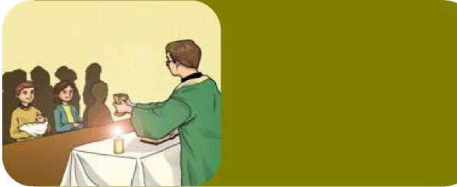
Sangre, formamos un solo cuerpo, el Cuerpo de Cristo. Vamos, pues, a celebrar con mucha
alegría el gran regalo de la Eucaristía y a renovar nuestro compromiso de amar el Cuerpo de
Cristo, que somos todos y cada uno de nosotros.
Saludo del sacerdote:
- (El sacerdote explica brevemente a la asamblea lo que vamos a realizar y les invita a permanecer de pie)
Primer momento de la Liturgia de la Palabra y primera petición de perdón:
- (Entra un niño/a desde el fondo con el Leccionario en alto y mientras el Animador dice:)
- Animador: En primer lugar, acogemos la presencia viva de Jesucristo como la Palabra de Dios para nosotros y para nuestra salvación.
+ Canto de aclamación de la Palabra:
- (El niño/a entrega el Leccionario al sacerdote, que lo sigue manteniendo en alto, se queda a su lado y, después de la proclamación de la Palabra, leerá la petición de perdón)
Material difundido por el Instituto Pastoral Apóstol Santiago. Disponible en www.inpas.cl 24

Lectura del Evangelio según San Juan (14,6-7.11.23-24 y 15,7-9):
- Niño/a: Señor, te pedimos perdón porque leemos y meditamos muy poco tu Palabra. Dedicamos muchas horas a estudiar, a jugar y a ver la televisión, pero pocas veces nos sentamos a estar contigo y a escuchar tu Palabra. Perdónanos, Señor.
Segundo momento de la Liturgia de la Palabra y segunda petición de perdón:
- Animador: Nos podemos sentar. Vamos a escuchar ahora unas líneas de la primera carta de San Pablo a nuestros hermanos de Corinto. Pablo nos habla de la presencia de Jesús en la Eucaristía y de otra presencia, a la que no siempre damos mucha importancia.
Lectura de la primera carta de San Pablo a los Corintios (11,23-26 y 10,16-17):
- (Dos niños/as entran desde el fondo llevando el pan y el vino, y mientras el Animador dice:)
- Animador: Presentamos ahora al Señor nuestras ofrendas de pan y vino, para que Él se haga presente entre nosotros y nos siga dando el alimento de su Cuerpo y de su Sangre que tanto necesitamos.
+ Canto de presentación de las ofrendas:
- (Los niños/as entregan las ofrendas al sacerdote y después hacen la segunda petición de perdón).
- Niño/a: Señor, te pedimos perdón porque muchas veces no queremos venir a estar contigo y preferimos quedarnos tumbados en la cama o jugando en casa.
- Niño/a: También te pedimos perdón por tantos cristianos que no valoran que Tú nos entregues tu Vida en cada Eucaristía y así se pierdan un regalo tan grande. Perdónanos, Señor.
Tercer momento de la Liturgia de la Palabra y tercera petición de perdón:
- Animador: Nos ponemos de pie para escuchar a Jesús en el Evangelio.
- (Entran desde el fondo cuatro niños/as unidos de la mano y se quedan en el centro del presbiterio de frente a la comunidad).
Lectura del Evangelio según San Lucas (9,11b-17):
- (Después de la lectura, dos de los cuatro niños/as hacen la tercera petición de perdón y al terminar se van los cuatro).
- Niño/a: Señor, te pedimos perdón porque nos olvidamos de que Tú estás en cada persona y hablamos mal los unos de los otros, nos peleamos, no nos respetamos y hay muchos a los que criticamos y no aceptamos.
Material difundido por el Instituto Pastoral Apóstol Santiago. Disponible en www.inpas.cl 25

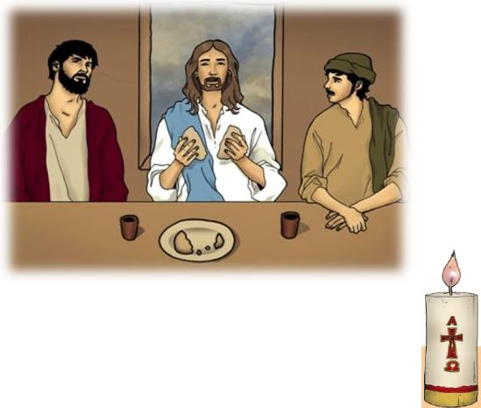
- Niño/a: Señor, te pedimos perdón porque también nos olvidamos de que todos somos tu Cuerpo y no nos preocupamos de nuestros hermanos más necesitados: de los pobres, de los enfermos, de los ancianos, de los que están solos y tristes. Perdónanos, Señor.
Comentario dialogado:
+ Recordar, preguntando a los niños, las tres presencias de Jesús, resaltando la importancia que tienen para nosotros que somos sus discípulos y misioneros.
+ Las tres son importantes y están unidas: "lo que hicieron a uno de estos, a mí me lo hicieron". Cuando nos amamos entre nosotros, amamos a Jesús.
+ Cuidamos a los demás de la misma forma que cuidamos nuestro cuerpo físico?
+ Además, Jesús nos envía a nosotros, sus misioneros, a que demos de comer a los que tienen
hambre; y se puede tener hambre de muchas cosas...
+ Les voy a recordar un cuento que les conté el año pasado (ver al final).
+ Bueno, hoy en vez de pedir vamos a dar gracias a Jesús por sus presencias entre nosotros.
Oración Universal de Acción de Gracias:
- Niño/a: Gracias Jesús por haberte hecho Palabra de Dios para enseñarnos el camino verdadero para alcanzar la felicidad y la vida. GRACIAS JESÚS POR ESTAR CON NOSOTROS.
- Niño/a: Gracias Jesús por haberte quedado con nosotros en la Eucaristía; gracias porque sigues a nuestro lado y nos regalas tu vida. GRACIAS JESÚS POR ESTAR CON NOSOTROS.
- Niño/a: Gracias Jesús por todo lo que nos enseñas en cada Eucaristía y por ayudarnos a crecer como personas. GRACIAS JESÚS POR ESTAR CON NOSOTROS.
- Niño/a: Gracias Jesús por regalarnos tu amor en cada Eucaristía que nos llena de ánimo, de fortaleza y de alegría. GRACIAS JESÚS POR ESTAR CON NOSOTROS.
- Niño/a: Gracias Jesús por hacernos tu cuerpo y tu familia, por querer vivir siempre unido a nosotros. GRACIAS JESÚS POR ESTAR CON NOSOTROS.
- Niño/a: Gracias Jesús por hacerte pobre y pequeño para estar siempre a nuestro lado. GRACIAS JESÚS POR ESTAR CON NOSOTROS.
- Niño/a: Gracias Jesús por contar con nosotros para seguir consolando a los que sufren y ayudando a los necesitados. GRACIAS JESÚS POR ESTAR CON NOSOTROS.
Ofertorio y colecta:
- Animador: Creo que hoy es fácil de comprender el sentido de la colecta que hacemos en este momento en todas nuestras Eucaristías. Junto con el pan y el vino, le ofrecemos al Señor algo de nuestros bienes para responder a las necesidades de su Cuerpo, de nuestra comunidad y de nuestros hermanos más necesitados. En la ofrenda nos ofrecemos nosotros para ser su Cuerpo y seguir dando vida a otros.
- (Hacen la colecta los cuatro niños que salieron unidos de la mano).
Material difundido por el Instituto Pastoral Apóstol Santiago. Disponible en www.inpas.cl 26

Plegaria Eucarística para niños III

Cuento: El sembrador

U
n anciano muy pobre se dedicaba a sembrar árboles de mango. Un día se encontró con un joven que le dijo: Cómo es que a su edad se dedica a plantar mangos? ;Tenga por seguro que no vivirá lo suficiente para comer sus frutos!
El anciano respondió apaciblemente: Toda mi vida he comido mangos de árboles plantados por otros. ;Que los míos rindan frutos para quienes me sobrevivan!
y las estrellas dan. ~De dónde, pues, esa ansiedad por tomar, recibir, amasar, juntar, acumular sin dar nada a cambio? Todos podemos dar algo, por pobres que seamos. Podemos ofrecer pensamientos agradables,
dulces palabras, sonrisas radiantes,
conmovedoras canciones, una mano firme y tantas otras cosas que alivien a un corazón herido. Yo he decidido dar mangos, para que otros, que vengan después que yo, los disfruten.
Y tu jovencito, preguntó el anciano, shas pensado en lo que quieres dar?
(Autor desconocido)
Continuando con su explicación el sembrador sentenció: Habitamos en un universo en el que todo y todos tienen algo que ofrecer: lo árboles dan, los ríos dan, la tierra, el sol, la luna

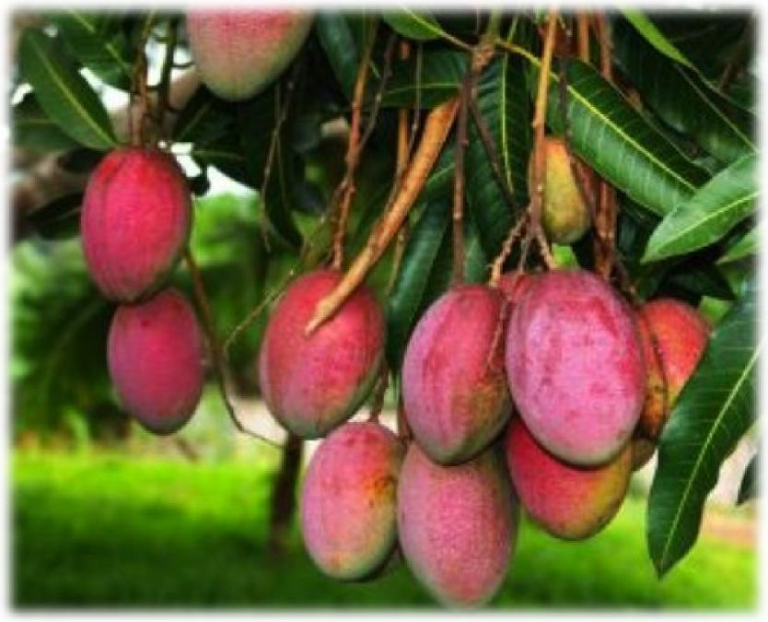
Material difundido por el Instituto Pastoral Apóstol Santiago. Disponible en www.inpas.cl Z~

